Viernes
10
de junio

Primero de Primaria
Conocimiento del Medio

Jalar y deformar para los objetos movilizar

Aprendizaje esperado: reconoce que los objetos se mueven y deforman al empujarlos y jalarlos.

Énfasis: experimenta con algunos objetos, para identificar que, al jalarlos, se pueden deformar.

¿Qué vamos a aprender?

Aprenderás que jalar o empujar objetos provoca que se muevan o se deformen.

¿Qué hacemos?

Jalar se refiere a la acción de aplicar una fuerza sobre un objeto o persona, para moverla en dirección hacia el objeto que ejerce la acción, por ejemplo, cuando juegas a jalar la cuerda, o cuando jalas un carrito.

Cada material responde de diferente manera a la acción de las fuerzas, por eso, la forma de los materiales rígidos o duros, no se modifica cuando una fuerza actúa sobre ellos, mientras que los materiales suaves se deforman o cambian de forma.

El jalar tiene muchas aplicaciones en la vida diaria, como cuando jalas con una cuchara para sacar el contenido del fondo de un frasco o jalar una cadena para encender la luz.

En la vida diaria usas frecuentemente la acción de jalar objetos que están a tu alrededor, por ejemplo, jalas las agujetas de tus zapatos para ajustar tu calzado, al abrir algunas latas o hasta la envoltura natural de las propias frutas que consumes cotidianamente, como el plátano.

También las envolturas de celofán o empaques de cartón tienen algunas tiras para jalarlas y abrir esos productos. Jalas cosas para moverlas de un lugar a otro, jalas cosas para jugar y también para obtener alimentos que te gustan.

En algunas comunidades que tienen pozos de agua, usan cubetas y un lazo para jalar y sacar el agua. Hay frutas que al jalar su cáscara dejan ver carne o pulpa y entonces te la puedes comer.

Si aplicas fuerza para jalar la anilla de una lata esta se desprenderá y permitirá consumir lo que contiene la lata o envase. Para seguir identificando dónde aplicas fuerza para jalar, puedes notar que es en muchas actividades cotidianas. A continuación, vas a analizar algunas imágenes y comentar qué sucede al aplicar este tipo de fuerza.

¿Qué haces cuando quieres mover un objeto de lugar? A este, lo puedes jalar, por ejemplo, cuando jalas tus carritos o a veces, cuando sales a pasear con tu perro, él es quien la jala porque quiere llegar rápido al parque.

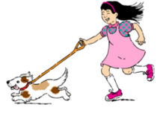
https://pixabay.com/es/vectors/mascota-mascotas-ni%C3%B1a-perro-312041/

Observa la segunda imagen, en esta como resultado de la acción de jalar, parte del objeto cambia de forma de manera temporal.

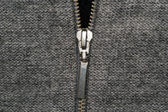
https://pixabay.com/es/photos/punto-cremallera-grey-lana-cierre-3255076/

Cuando jalas el cierre de tu chamarra o sudadera, puedes quitártela o cerrarla para abrigarte bien en época de frío. Hay otros objetos que para poder obtener un beneficio de ellos tienes que jalar de sus elementos que lo forman. ¿Conoces este tipo de focos?
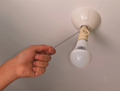

Al jalar la cadena que sale de uno de los costados, puedes encender y apagar el foco. El dispositivo interno tiene un resorte que, al jalar la cadena, se estira y activa el mecanismo, cuando lo sueltas, recupera su forma original y el foco se apaga.

Algunos objetos al jalarlos realizan una función, pero no sufren ninguna transformación, siempre manteniendo su forma. En la siguiente imagen, ¿Qué ocurre con el recipiente al jalar la anilla que tiene en la tapa?

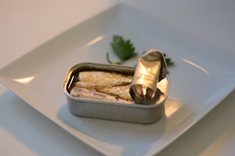
https://pixabay.com/es/photos/sardinas-lata-comida-pescado-825606/

Al jalar la anilla se desprende la tapa, se dobla y no puede regresar a su posición original, al jalar la tapa de la lata puedes acceder al producto que contiene. Al jalar de las anillas de muchas latas de alimentos se facilita abrirlas. Ha sido una idea muy efectiva de los fabricantes de estas latas. En la siguiente imagen, ¿Cómo se aplica la fuerza para jalar y qué se obtiene?

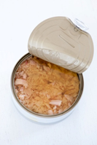
https://www.flickr.com/photos/stone-soup/5424109916

Es otro ejemplo de cómo la fuerza de jalar se aplica usando la anilla, que facilita quitar la tapa, para poder consumir el atún que contiene la lata. Usas un elemento del propio objeto para jalarla y poder abrirla, con esta acción la lata pierde su forma original. En la siguiente imagen, ¿Cómo se aplica la fuerza de jalar y que se obtiene?

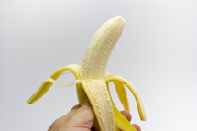
https://pixabay.com/es/photos/pl%C3%A1tano-banana-palado-fruta-baya-1810129/

Con los dedos se va jalando la cáscara del plátano y así poder comer la fruta, algunas frutas son fáciles de quitar la cáscara, únicamente se jala y ya puedes comerla. En la siguiente imagen, ¿Qué se hace para poder consumir el alimento?

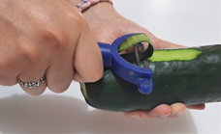

Con ayuda de un pelador, se jala sobre la superficie del pepino y se va quitando toda la cáscara y así poder comerlo. Cuando la cáscara está muy pegada a la carne de la fruta, se utiliza una herramienta que facilite desprenderla, jalando el pelador puedes limpiar la fruta de su cáscara.

Una entrenadora usa ligas para ejercitar algunos músculos, y la liga al jalarla por ambos extremos se estira y eso ayuda a que el músculo trabaje.

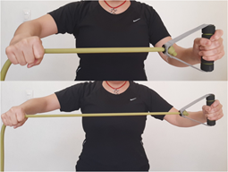

¿Te gusta jugar al dominó? Para poder jugar dominó debes colocar las fichas hacia abajo en la mesa y se mezclan, cada jugador toma 8 fichas. Los jugadores no deben observar las fichas de los demás.

El primer jugador colocará una de sus fichas hacia arriba en el tablero, el siguiente jugador deberá colocar una ficha que encaje en la imagen de la primera ficha.
Si ya colocó una ficha o no tiene la ficha adecuada entonces pasa su turno al siguiente jugador.

Se irá formando una cadena de dominó y solo se podrá colocar fichas que encajen con las figuras de los extremos de la cadena.

Gana el primero en quedarse sin fichas.

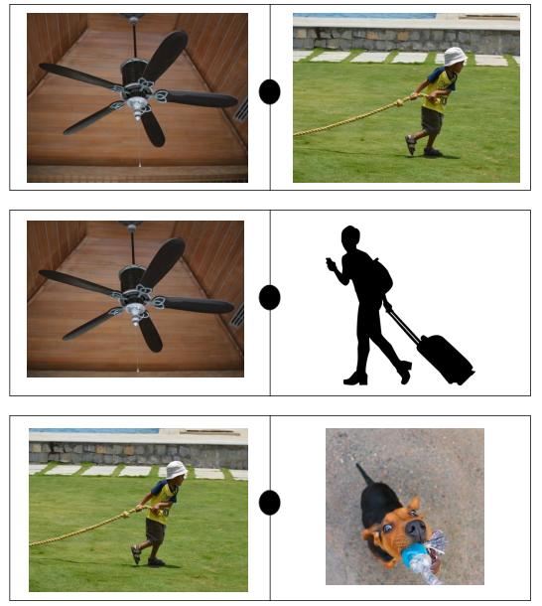
https://pixabay.com/es/photos/ni%C3%B1o-joven-la-infancia-lindo-1032014/
https://pixabay.com/es/photos/ventilador-el%C3%A9ctrico-viento-techo-414575/
https://pixabay.com/es/vectors/de-viaje-equipaje-maleta-bolsa-3493877/
https://pixabay.com/es/photos/cachorro-hound-schillerst%C3%B6vare-837998/

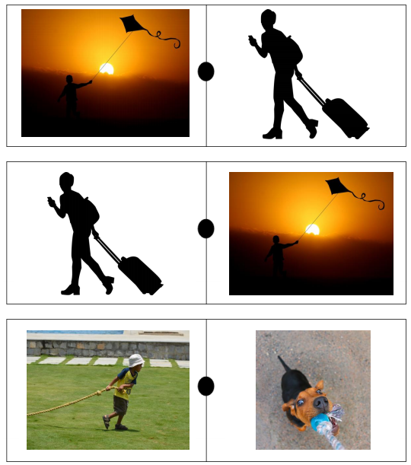

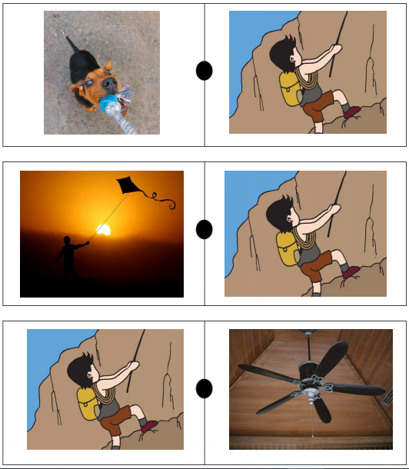
https://pixabay.com/es/photos/ni%C3%B1o-chico-dragon-drachenflug-2887483/
https://pixabay.com/es/illustrations/myanmar-birmania-subir-piedra-5204381/

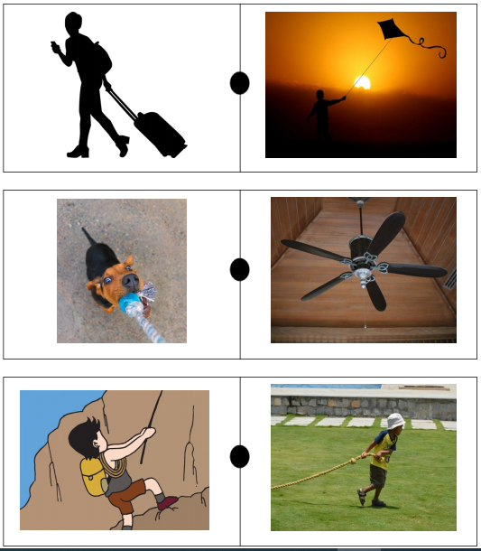

Jugarás dominó relacionado al tema que estás viendo en esta sesión, en cada imagen deberás comentar como la fuerza que se aplica en cada acción de jalar afecta a los objetos. Pídele a tu mamá o papá que te ayuden a recortar las fichas de domino y realiza la actividad con ellos, en tu cuaderno anota los que comentan de las diferentes acciones de jalar.

Jalar una parte de un objeto o todo el objeto con una herramienta no siempre va a cambiar la forma del objeto en mención, al jalar una parte de un objeto puedes abrirlo para consumir su contenido, jalar una palanca puede servir para descargar agua o abrir una puerta, en el trabajo, jalar puede servir para quitar un objeto como un clavo.

El jalar es una actividad cotidiana, que todos los días haces en casa o en la escuela. ¿Recuerdas algunas acciones en las que apliques la fuerza al jalar?

Es momento de realizar un lanzador de aviones de papel, para ello necesitarás:

Un cuadro de papel de 10 x 10 centímetros.
Un cuadro de cartulina de 23 x 23 centímetros.

Una liga.

Una engrapadora.

Primero harás el avión con el cuadro de papel, después harás el lanzador con el cuadro de cartulina, fijaras la liga con una grapa y ¡listo!

Vas a probarla.

Para que te quede claro observa las instrucciones en el siguiente vídeo.

- Lanza aviones.
https://365sep-my.sharepoint.com/:v:/g/personal/marlenne_nube_sep_gob_mx/EQ1IGTnU70RFsClrU5tb8GYBJFDieE33vg8DlACJvtNMEA?e=dQm0L7

Observa muy bien que con el lanzador aplicas lo que has aprendido en esta sesión, usa una liga que, al jalar, se va estirando y eso va a permitir que le dé impulso al avioncito de papel y pueda salir disparado para que vuele lo más lejos posible.

Puedes aplicar lo que has aprendido sobre las características de los materiales, la fuerza para jalar, en este caso la liga, que se estira y eso permite el movimiento del avión.

Continuaste aprendiendo sobre cómo se produce el movimiento. En esta ocasión, analizaste que jalar también provoca que algunos objetos se muevan o se deformen.

Jalar se refiere a la acción de aplicar una fuerza sobre un objeto o persona, para moverla en dirección hacia el objeto que ejerce la acción, por ejemplo, cuando juegas a jalar la cuerda, o cuando jalas un carrito.

Cada material responde de diferente manera a la acción de las fuerzas, por eso, la forma de los materiales rígidos o duros, no se modifica cuando una fuerza actúa sobre ellos, mientras que materiales suaves se deforman o se desprenden.

El jalar tiene muchas aplicaciones en tu vida diaria, como jalas con una cuchara para sacar el contenido del fondo de un frasco o jalar una cadena para encender la luz.

El reto de hoy:

Ahora que ya sabes cómo hacer el lanzador de aviones, prueba diferentes modelos de aviones, para saber cuál de ellos vuela mejor, y puedes organizar una competencia entre tus familiares o amigos y cuál es el mejor modelo de avión.

Si te es posible consulta otros libros y comenta el tema de hoy con tu familia.

¡Buen trabajo!

Gracias por tu esfuerzo.

Para saber más:
Lecturas

https://libros.conaliteg.gob.mx/20/P1COA.htm

